附件1
2022年铜陵金诚投资集团员工招聘岗位表
序号 | 招聘  单位 | 招聘岗位 | 岗位代码 | 招聘人数 | 专业要求 | 学历 | 年龄 | 岗位条件
1 | 金诚投资集团 | 投资管理岗 | 2022001 | 2 | 经济学类 | 国家承认的本科（学士）及以上 | 35周岁以下 | 1.熟悉项目审批流程和运作流程，具备对投资项目开展尽职调查、可行性分析、投资方案设计、投后管理等能力；  2.投资、融资、经济、金融、法律知识，国有资产监管知识、财经法规知识；  3..有2年以上行业从业经验者优先。
2 |  | 人力资源岗 | 2022002 | 1 | 人力资源管理专业  行政管理专业 | 国家承认的本科（学士）及以上 | 35周岁以下 | 1.具备人力资源知识、社会保障知识、劳动法知识、管理知识、文秘知识、数字统计知识以及公文写作知识；  2.熟悉国家相关的人事劳动政策、法规等；有人力资源管理师相关证书者优先。
3 |  | 会计岗 | 2022003 | 2 | 会计专业  会计学专业  金融学类  经济学类 | 国家承认的本科（学士）及以上 | 35周岁以下 | 1.熟悉国家财经、税务等相关法律法规，熟悉企业内部财务工作流程和内部控制环节；  2.能熟练使用财务、办公软件，具有良好的学习能力、独立的财务核算工作能力；  3.具有初级会计师及以上职称，3年以上相关工作经验；  4.具有国有企业和会计师事务所工作经验者及注册会计师职称者优先。
4 |  | 法务审计岗 | 2022004 | 1 | 法学专业  审计学专业 | 国家承认的本科（学士）及以上 | 35周岁以下 | 1.有2年以上行业从业经验；  2.熟悉民事、商事、投融资、资本运作等相关的国家法律、法规、方针及行业政策；  3.取得律师执业证书或审计师证书的优先。
5 |  | 规划建设岗 | 2022005 | 3 | 城乡规划专业  建筑类  土木工程专业  土木类  土木建筑大类 | 国家承认的本科及以上 | 40周岁以下 | 1.有3年以上工程建设管理工作经验；  2.熟悉项目规划、设计、管理、招投标等流程；  3.两个以上项目管理经验，具有相关工程师、建造师资格证书者优先。
6 |  | 综合管理岗 | 2022006 | 1 | 专业不限 | 国家承认的本科及以上 | 35周岁以下 | 1.具有研究生（硕士）及以上学历或在大中型企业相关管理经历者优先；  2.思路清晰，书面及口头表达能力、组织协调沟通能力、计划执行能力较强。
附件2
2022年铜陵金诚投资集团有限公司员工招聘报名登记表
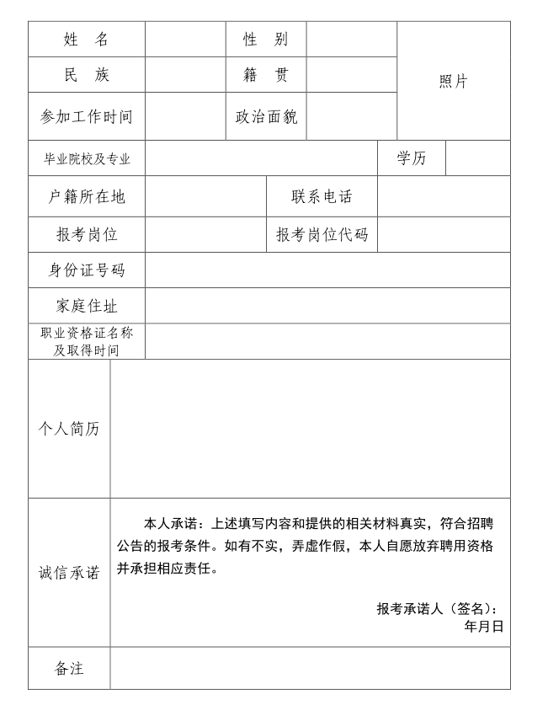
附件3
铜陵市利业中心关于2022年铜陵金诚投资集团有限公司招聘员工考试疫情防控承诺书
本人承诺以下内容真实有效：
1.14天内未接触过来自境外及疫情中高风险区的人员，未往返过上述地区；
2.14天内所在小区无确诊或疑似新型冠状病毒肺炎患者；
3.14天未接触过确诊或疑似新型冠状病毒肺炎患者；
4.14天内家庭、单位等小范围内未有过聚集性发热和/或呼吸道症状病例；
本人承诺考试前如有以上情况，第一时间向利业中心报告并放弃参加本次考试。
注意事项：
（1）在考试期间出现发热、咳嗽等症状，应立即主动向考点工作人员报告。如有不如实报告健康状况、不配合开展卫生防疫工作等情形的，造成严重后果的，将根据相关法律法规追究责任。
（2）考生须实名申领“安康码”，在打印准考证前须如实勾选相应选项。若本人“安康码”为非绿色状态，请联系安徽政务服务网申诉或咨询当地卫生防疫部门进行转码操作。
（3）考前有发热（超过37.3℃标准体温）、咳嗽等症状的考生，务必及时就诊或到当地卫生防疫部门进行检测，凭诊断证明或检测结果参加考试，检测结果异常的，不得参加考试。
利业中心联系人：汪女士 联系电话：0562-2861600
承诺人：

